第二部分：精品课程
教师登陆网络教学，在页面上方列出了四个导航栏，分别是：“教师首页”、“课程教学” “精品课程”、和“课程展示”。其中教师的精品课程建设主要在“精品课程”模块中进行。
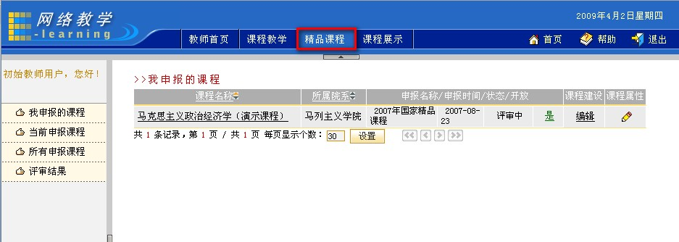
图 精品课程模块

精品课程建设
点击“精品课程”导航栏，进入精品课程页面。此时默认的首页面即会罗列出您当前申报的精品课程列表。
点击某一门精品课所在行“课程属性”列的“编辑”图标，您可以修改这门课程的基本属性信息。
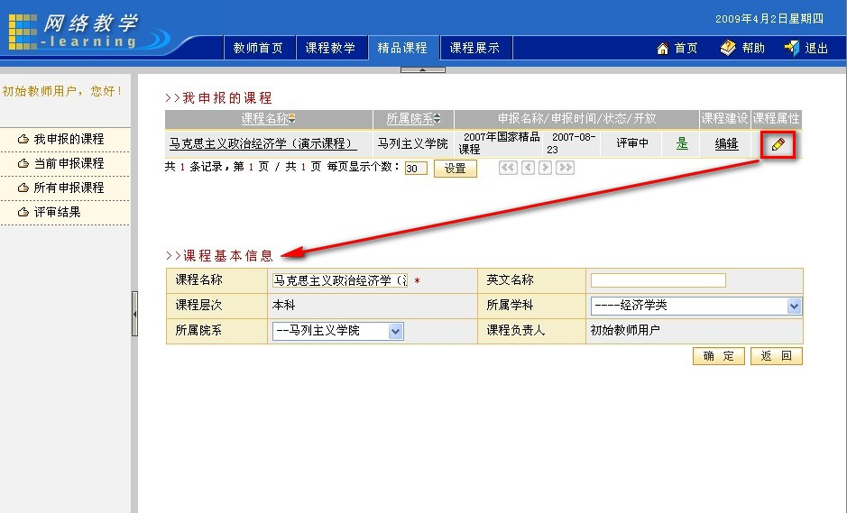
图 修改课程基本信息
点击某一门精品课所在行“课程建设”列的“编辑”按钮，您可以进入到该课程的建设空间。

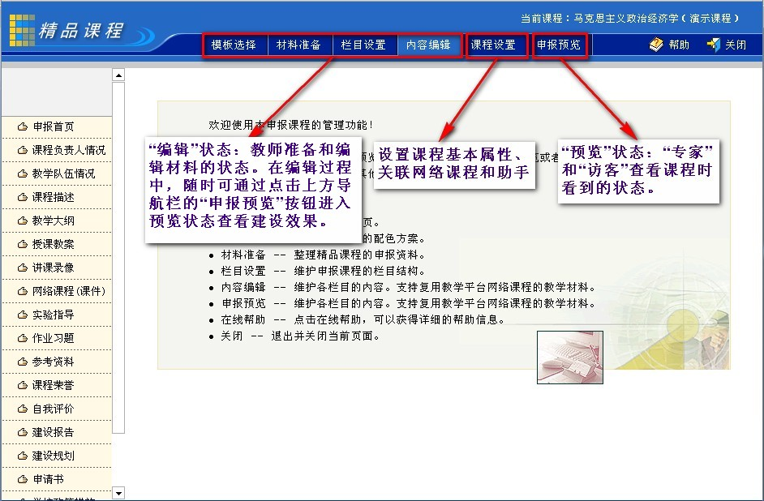
图 精品课程建设空间
在正式建设精品课程之前，您可以修改课程的基本信息，关联网络课程以及添加课程组成员（即您的助手，以便协助您进行精品课程的建设）。点击上导航栏的“课程设置”，您可以进入到课程设置页面。
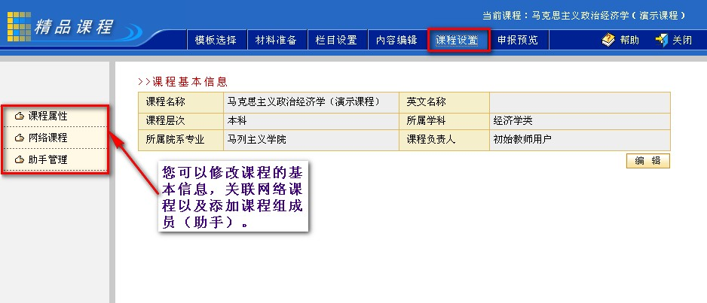
图 课程设置页面
点击左侧的“课程属性”，您可以进入到课程基本信息修改页面。点击页面右下方的“编辑”按钮，即可修改内容。
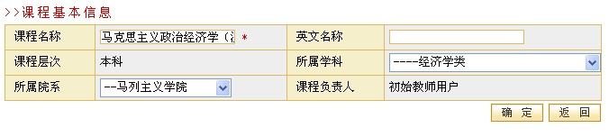
图 修改课程基本信息
点击左侧的“网络课程”，您可以将您主讲的网络课程关联到精品课程里来。这样做的好处是，您可以将您已经建设好的网络课程中的材料直接引用到精品课程中来，也可以向专家展示您的课程教学这一部分的情况。需要说明的话，您一旦将网络课程关联到网络课程中，专家就可以浏览到所关联的网络课程的开放栏目建设和教学的内容。点击“添加课程”按钮，您可以在罗列出的您所主讲的网络课程列表中选择您将加入的课程。

图 关联网络课程
点击左侧的“助手管理”，您可以将您课程组的成员添加进来，协助您建设该精品课程。点击“添加”按钮，您可以在平台所有注册的教师用户列表中选择您将添加的教师。
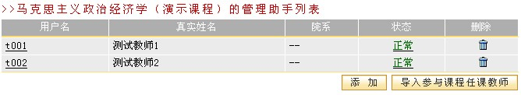
图 添加助手
好，那么准备工作已就绪，接下来我们就正式进入到精品课程的建设中来。
我们建议的建设一门精品课程的流程如下，您可以按照这个流程来建设您的精品课程。当然您也可以按照自己的习惯来建设您的精品课程。
课程负责人
课程助手

建设团队

一、选择模版
二、设置申报栏目
三、编辑内容

您可以随时切换到预览状态查看建设情况

图 建议流程

第一步：确定课程展示模版
点击上导航栏的“模板选择”，您可以选择您喜欢的页面风格。
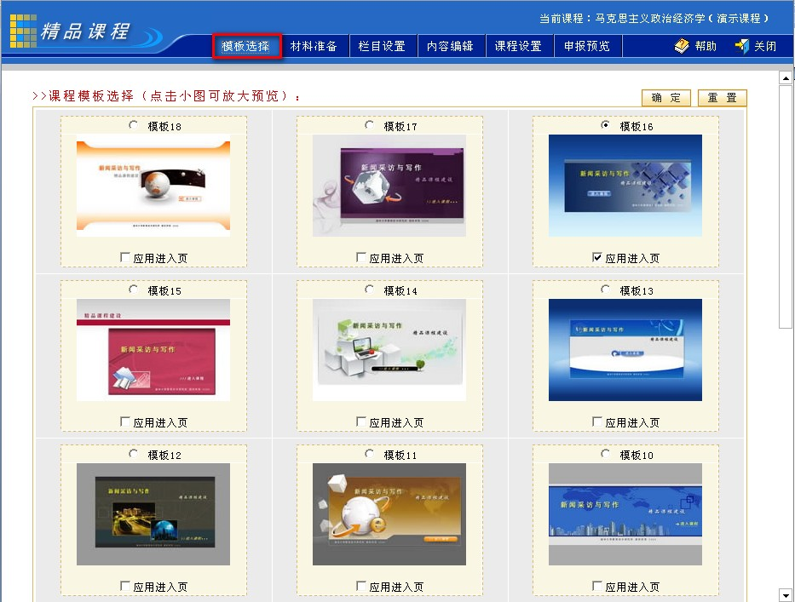
图 确定课程展示模版
首先选中某模板上方的单选框，如果您需要应用进入页的话，您再选中该模板下方的应用进入页；然后点击右上角的“确定”按钮即可。

第二步：设置申报栏目
点击上导航栏的“栏目设置”，您可以根据您课程的特点来选择栏目模板，并且进行进一步的调整。
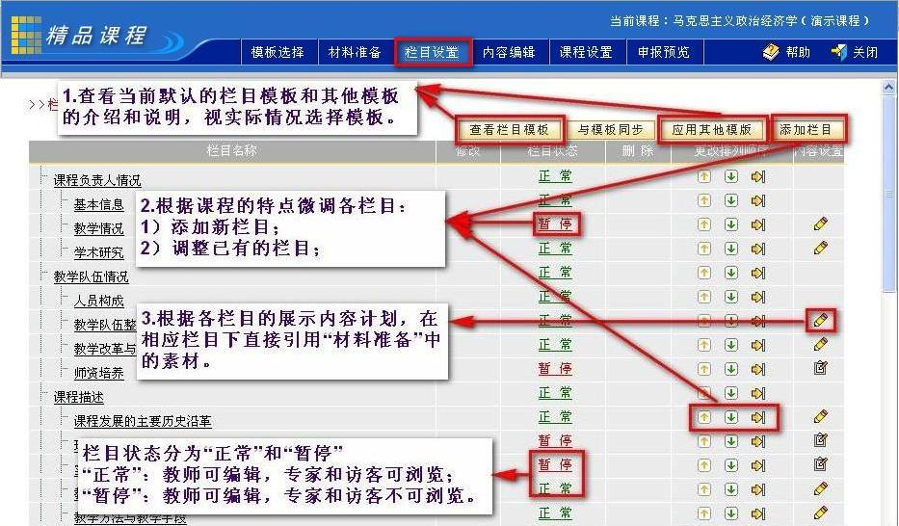
图 设置申报栏目
您可以进行查看栏目模板、应用其他模板；添加新栏目、调整已有的栏目；调整栏目状态等等操作。

第三步：编辑申报内容
点击上导航栏的“内容编辑”，您可以进入到每一个具体的栏目里面，调整编辑各栏目的内容。
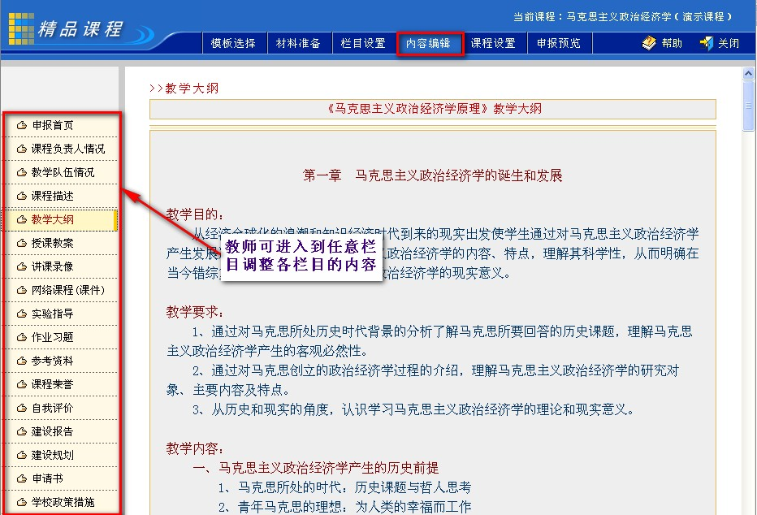
图 编辑栏目内容
您编辑的所有内容都会自动生成一个备份保存到“材料准备”库中。也就是说您不用担心由于您的删除栏目等误操作，导致材料丢失。
点击“申报预览”按钮，您即可浏览建设完成后的课程效果了。

图 课程首页面
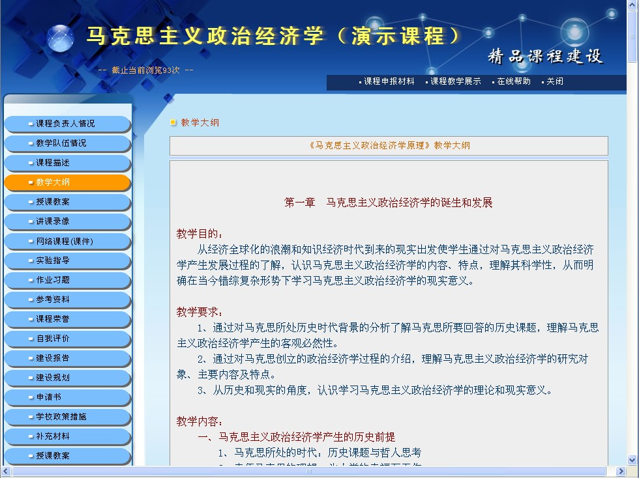
图 课程内容

